实验报告
课程名称：《Java程序设计》
实验项目名称：Java语言基础 实验时间： 2021.10.15
班级： 软工201 姓名：王泽泼 学号： 202012900133

一、实验目的
- 掌握Java的基本数据类型；
- 掌握Java基本编程结构；
- 掌握 Java的键盘输入数据。
二、实验环境
PC机一台，JDK1.8, IntelliJ IDEA
三、实验内容
- 根据键盘输入的x值，根据下列公式计算并输出y值。
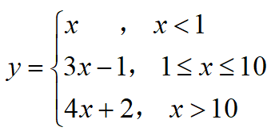
(注意: x小于1, 1 <=x<=10, x>10, 这三种情况在实验结果中都要有所体现 )

- 根据键盘输入的n值，计算s=1+2+3+……+n
(注意: n至少取大于100的两个值进行测试 )

3、根据键盘输入的n值，输出如下n行的三角形图案，例如n=6时的图案如下：
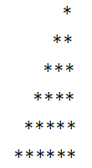
(注意: n至少取两个值进行测试 )

4、根据键盘输入的n值，求n以内的素数，一行显示5个素数。
(注意: n至少取两个值进行测试 )

5、某一商品定价一百元,若购买50件(含)以上打7折,若购买30-49件打8折,若购买10-29件打9折,若购买10件以下不打折,请写一代码,可以根据用户的购买件数,计算其总额(例如: 购买7件,购买25件,购买35件,购买65件)

6、用switch编程：给定x值，输出y值。
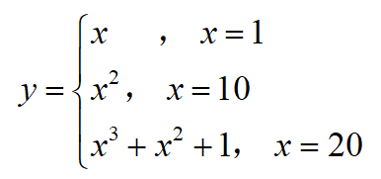
(注意: x的3种情况都要覆盖)

四、实验结果
1、
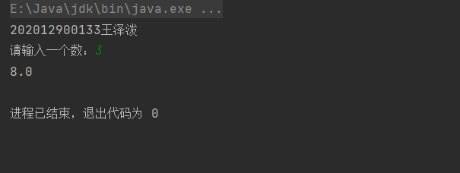
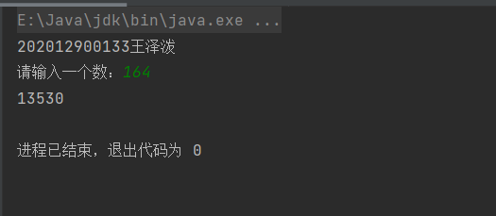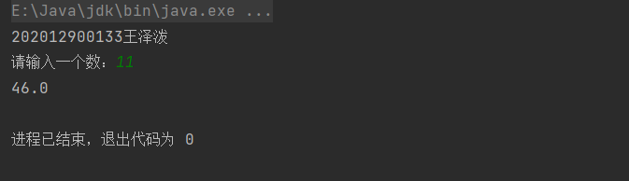
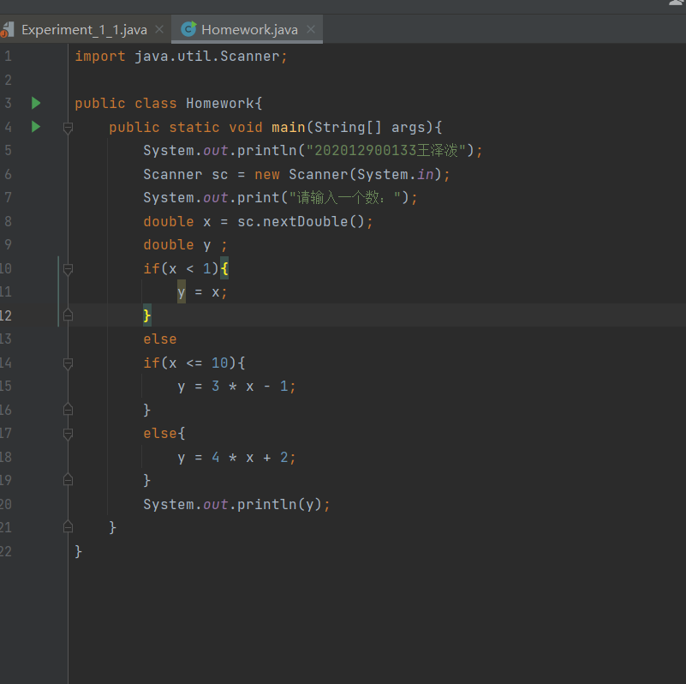
2、
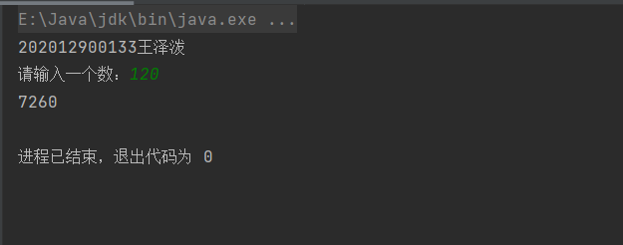
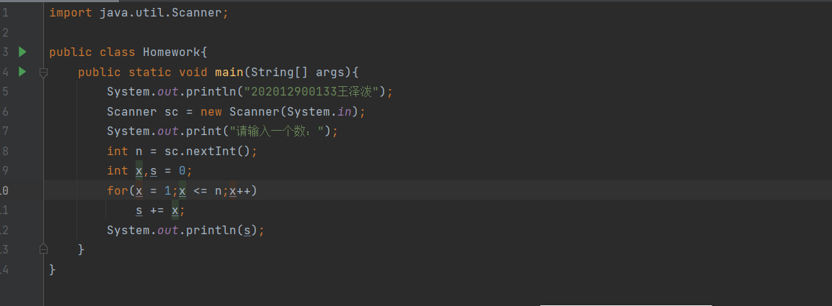
3、
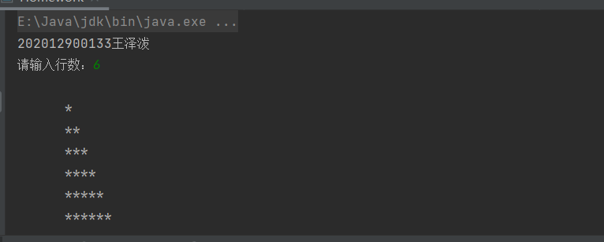
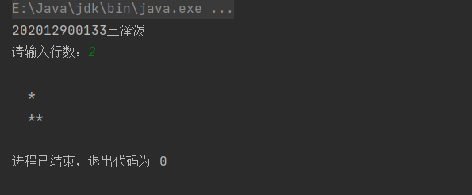
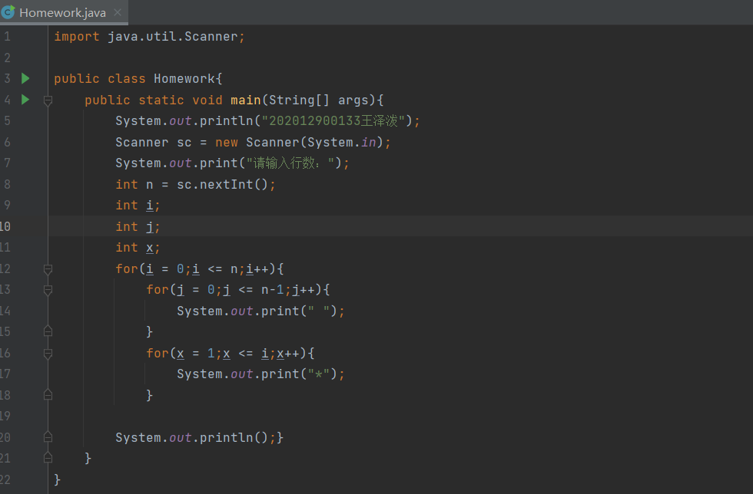
4、
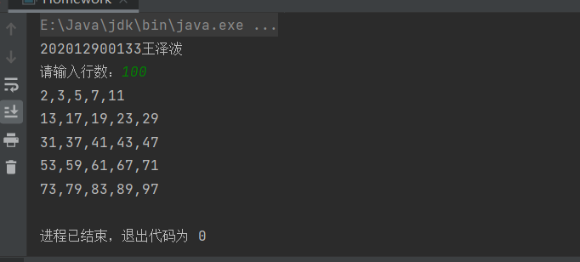
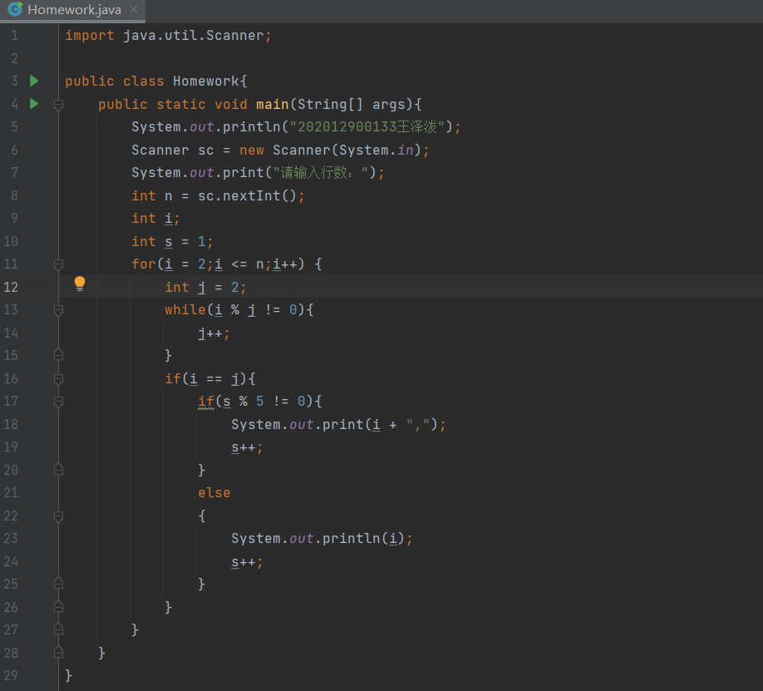
5、
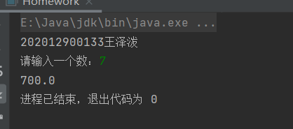
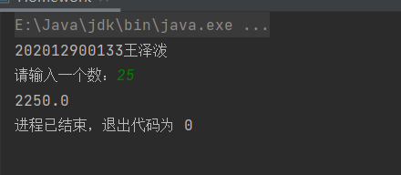
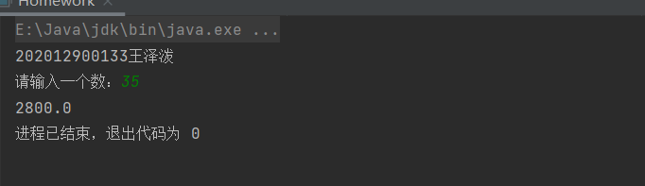
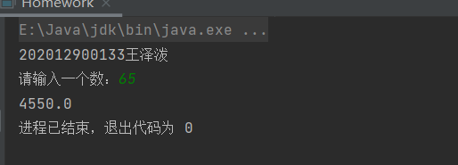
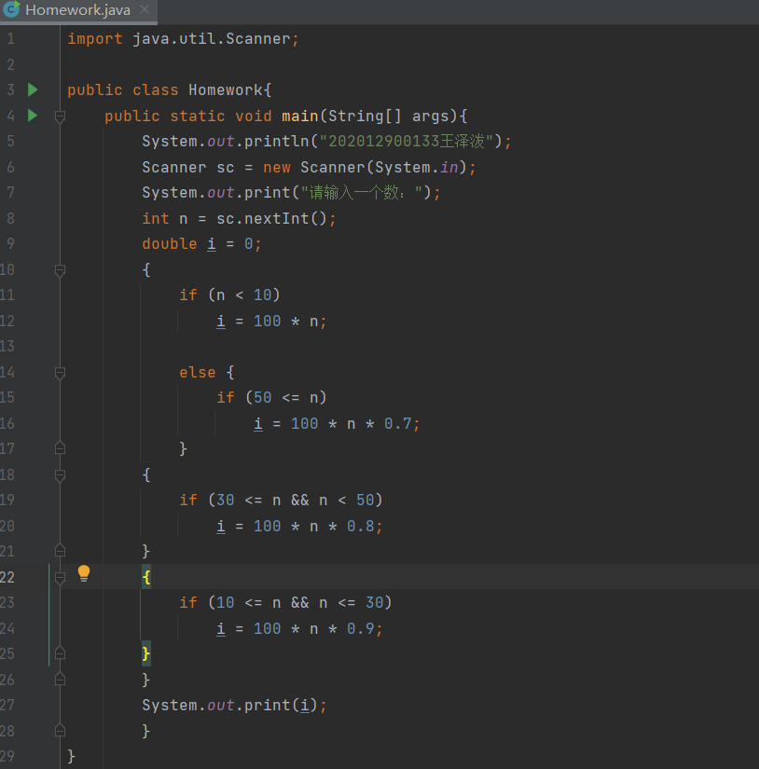
6、
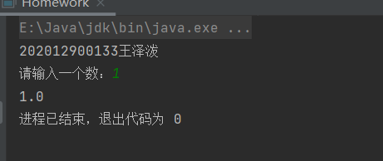
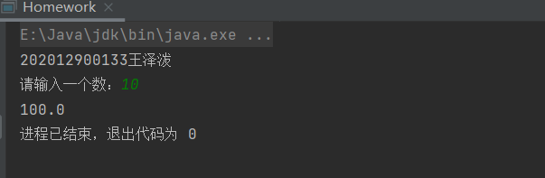
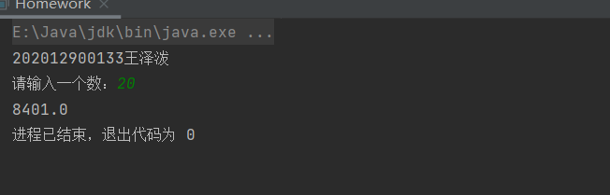
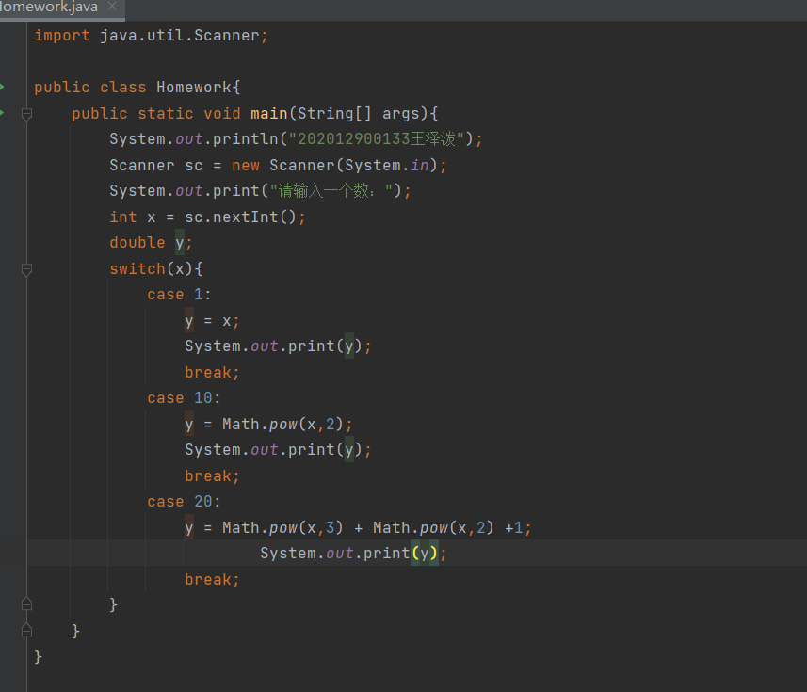
五、实验总结

通过本次操作实验，我的总结如下：

在编写代码前我们需要分析题目，第一次看到题目时我是真的看不懂，然后通过阅读书本，上网查询资料以及回顾老师所讲的内容，渐渐地开始分析，再结合书本与网上资料，开始尝试写，在写的过程中也出现了很多问题，不过好在有同学地帮助。对于这次地实验我的收获是在写代码时需要非常认真，细心，同时要把知识点把握牢固。

